Universidad Autónoma de San Luis Potosí

Facultad de Ingeniería



[Área de Computación e Informática](http://infocomp.ingenieria.uaslp.mx/sistemaS2.1/)

Manual del Usuario

Proyecto: MEGAMAN

Ángel Modesto Hernández Méndez

Megaman

El juego consiste en que el personaje principal de éste, llamado Megaman; se encuentra atrapado en el mundo de Mario Bros, pasando por obstáculos típicos del mundo de Mario Bros y enemigos de Megaman.

En el juego se tendrán tres vidas por nivel.

Megaman tendrá enemigos o adversarios que intentaran impedir que logre su misión.

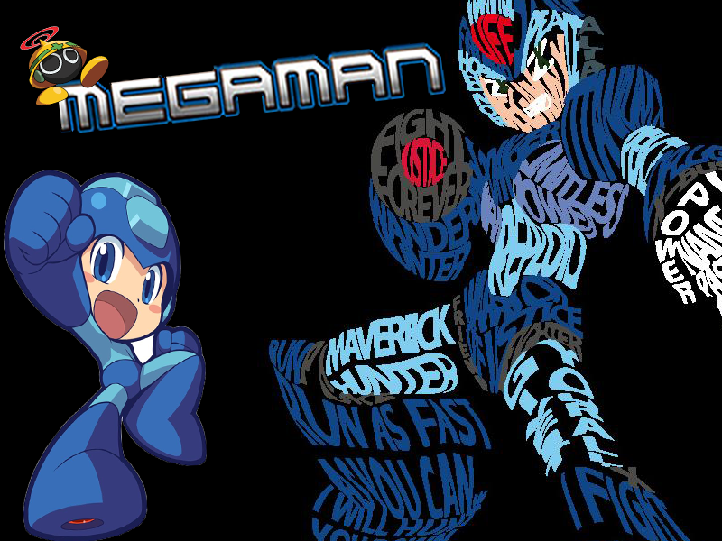

Después nos aparecerá el menú del juego donde usaremos el mouse para seleccionar cualquiera de las opciones a la deseemos entrar.

Para salir de cualquiera de las ventanas activadas solo debemos dar clic en la opción “Regresar” que aparece en la esquina inferior izquierda.

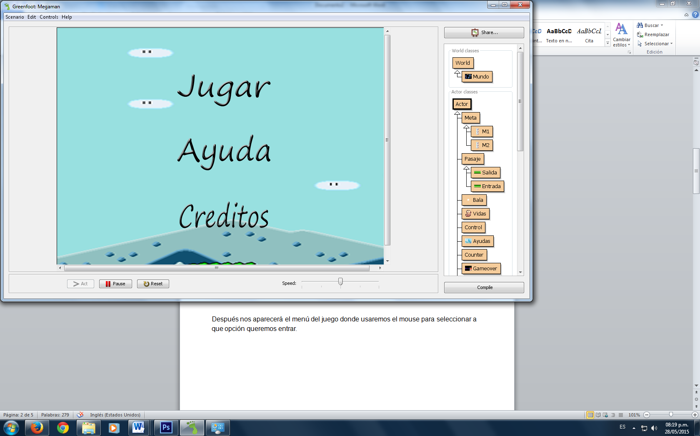

Si damos clic al botón de ayuda nos aparecerá la siguiente ventana:

<- Se mueve el personaje a la izquierda

->Se mueve el personaje a la derecha

↑ El personaje saltara

[Tecla Espaciadora] Dispara el personaje del jugador.

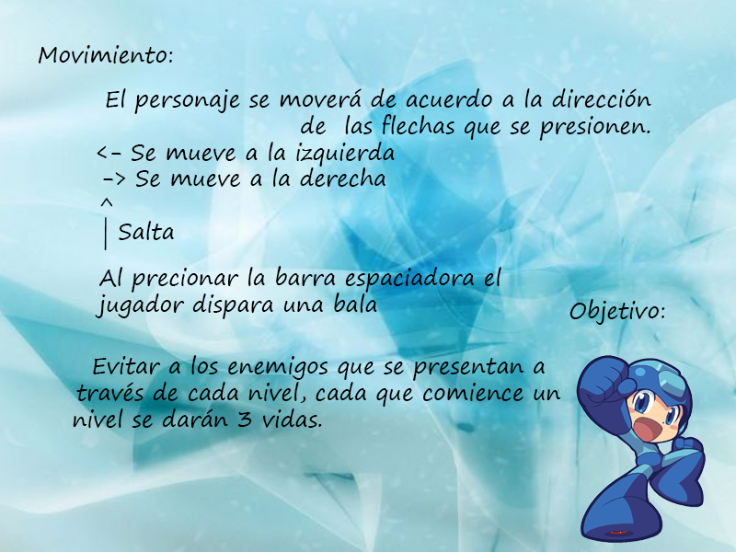

Si se escoge la opción “Créditos”, nos abrirá la ventana que aparece a continuación:

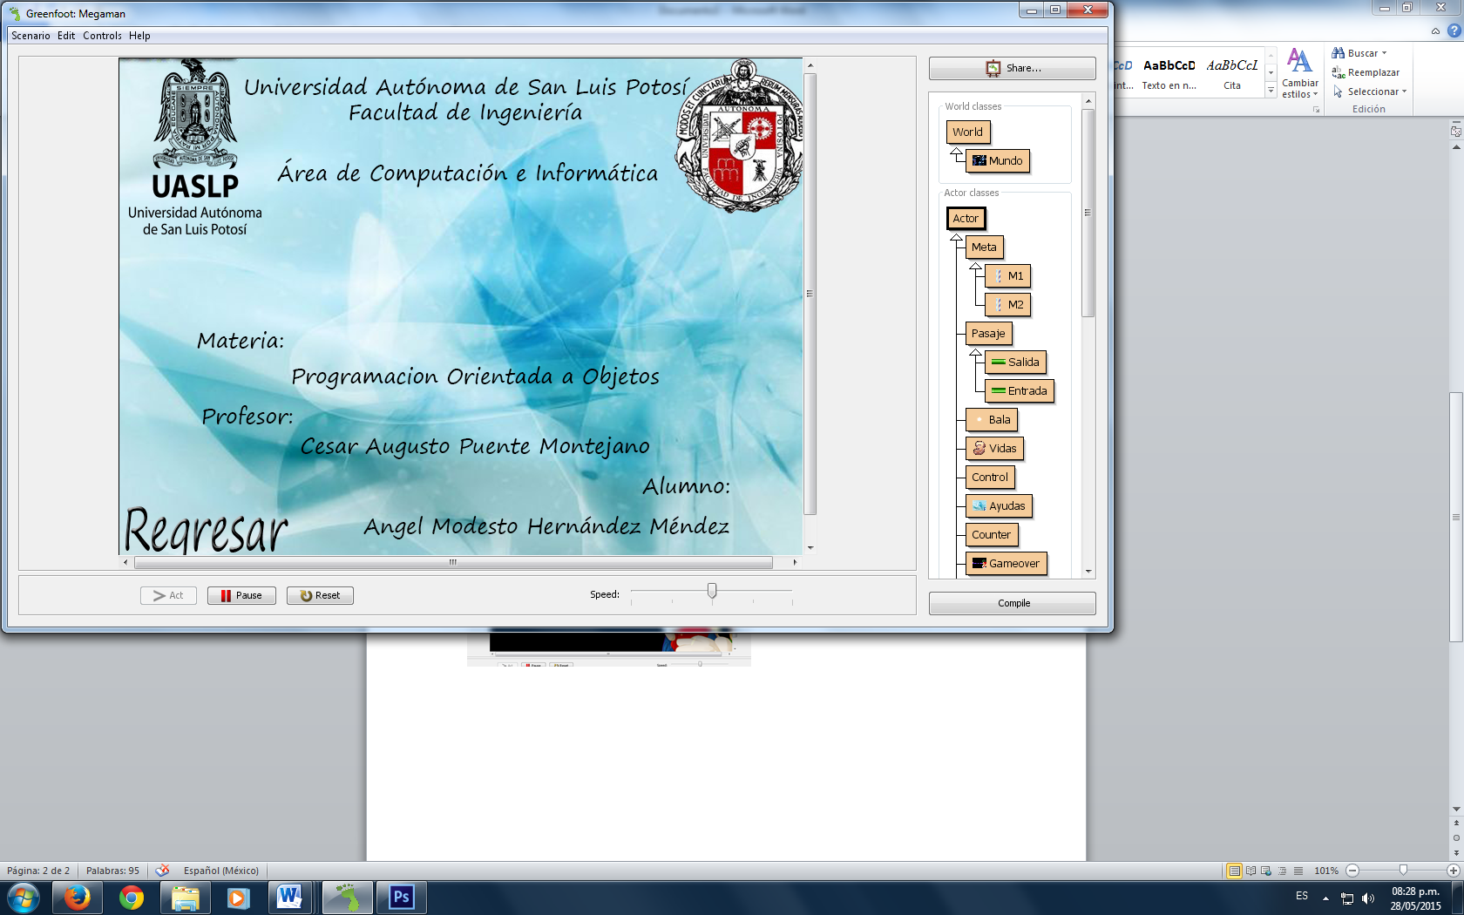

La cual contiene los datos del creador del juego.

Y si se elige la opción “Jugar” entraremos a la siguiente pantalla:

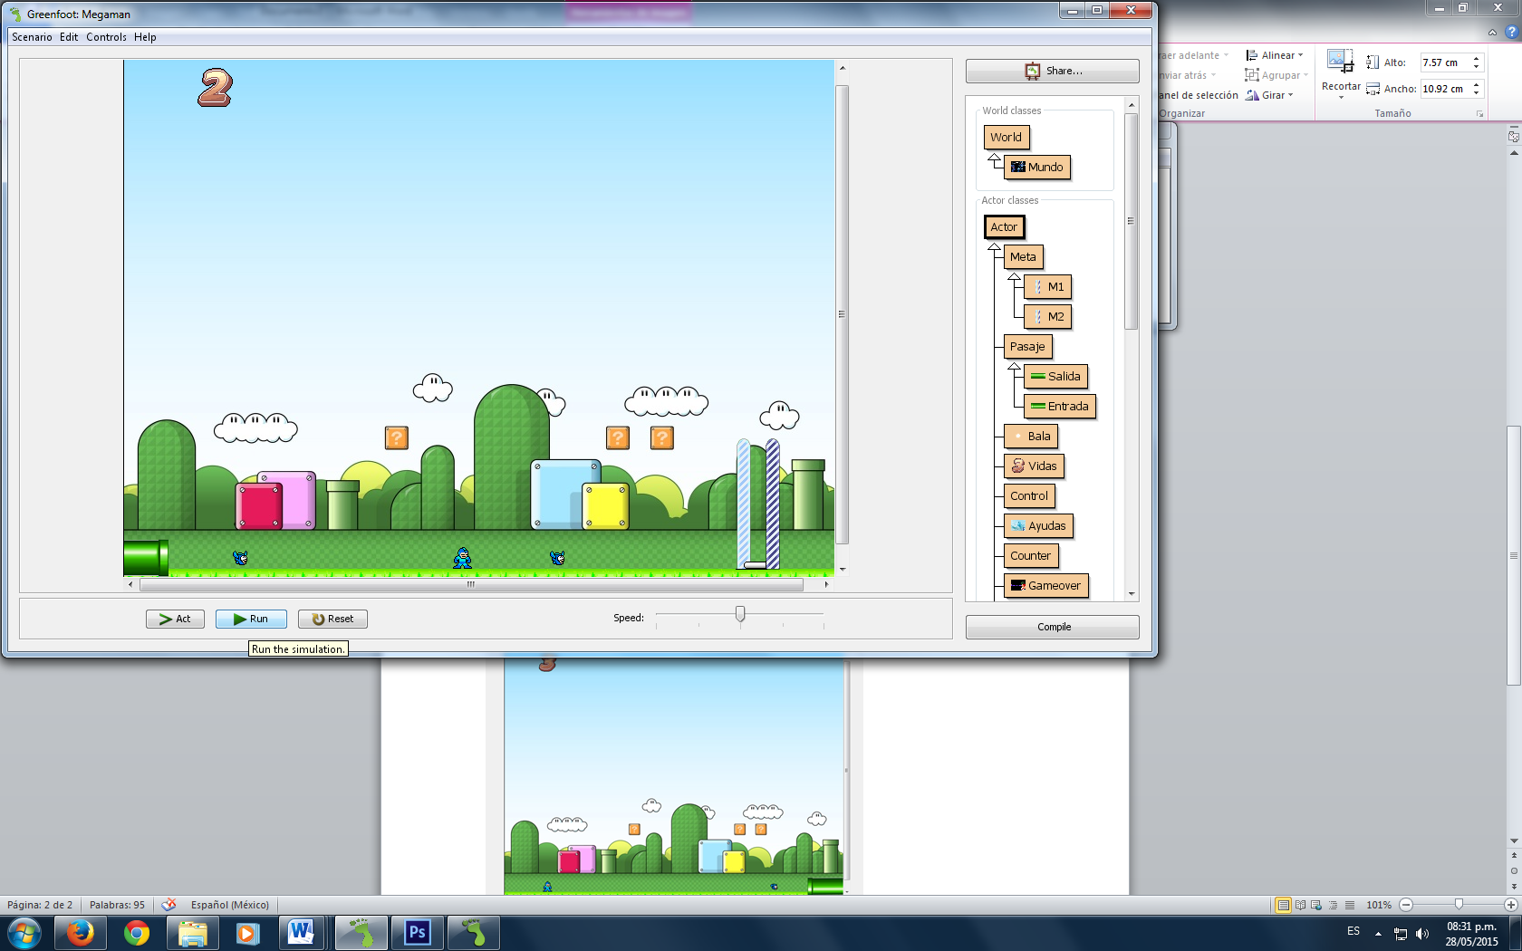

La cual nos manda directamente al escenario de Juego.

En el juego al igual que en Mario habrá enemigos que avanzaran de derecha a izquierda y serán vencidos al ser tocados por la bala del arma de Megaman.

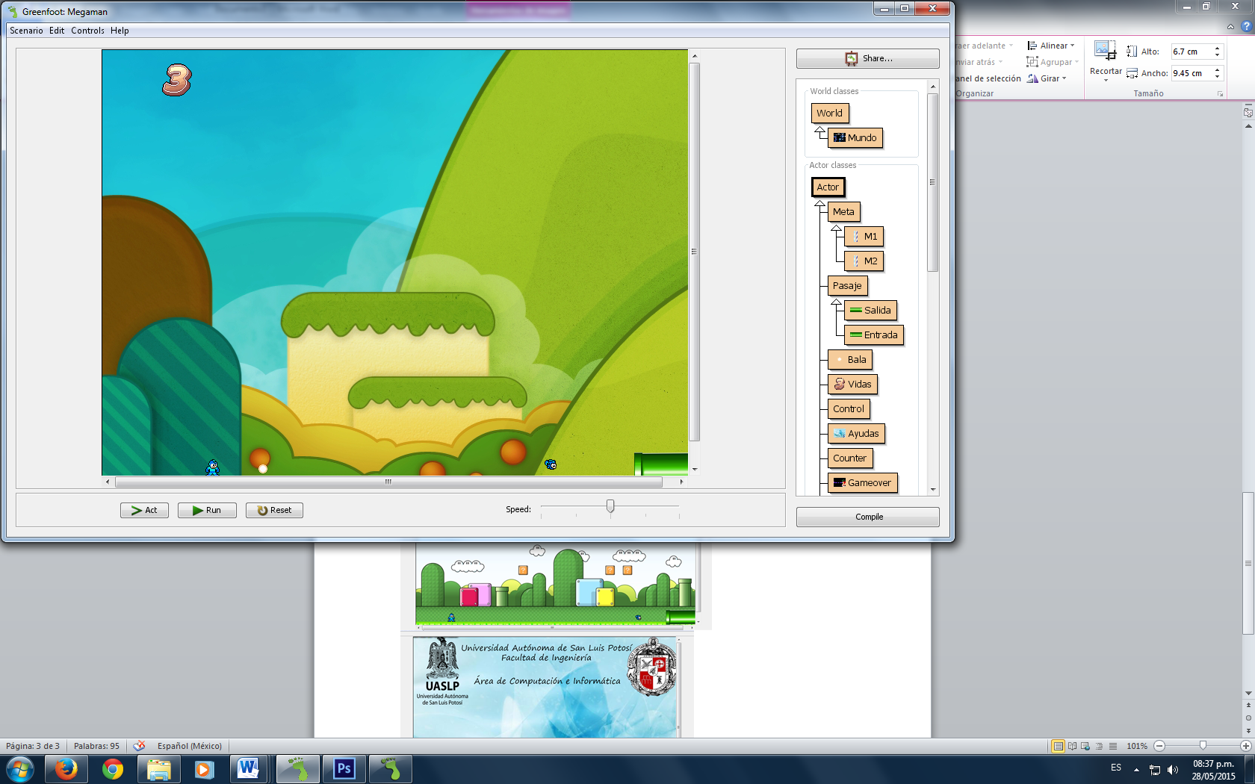 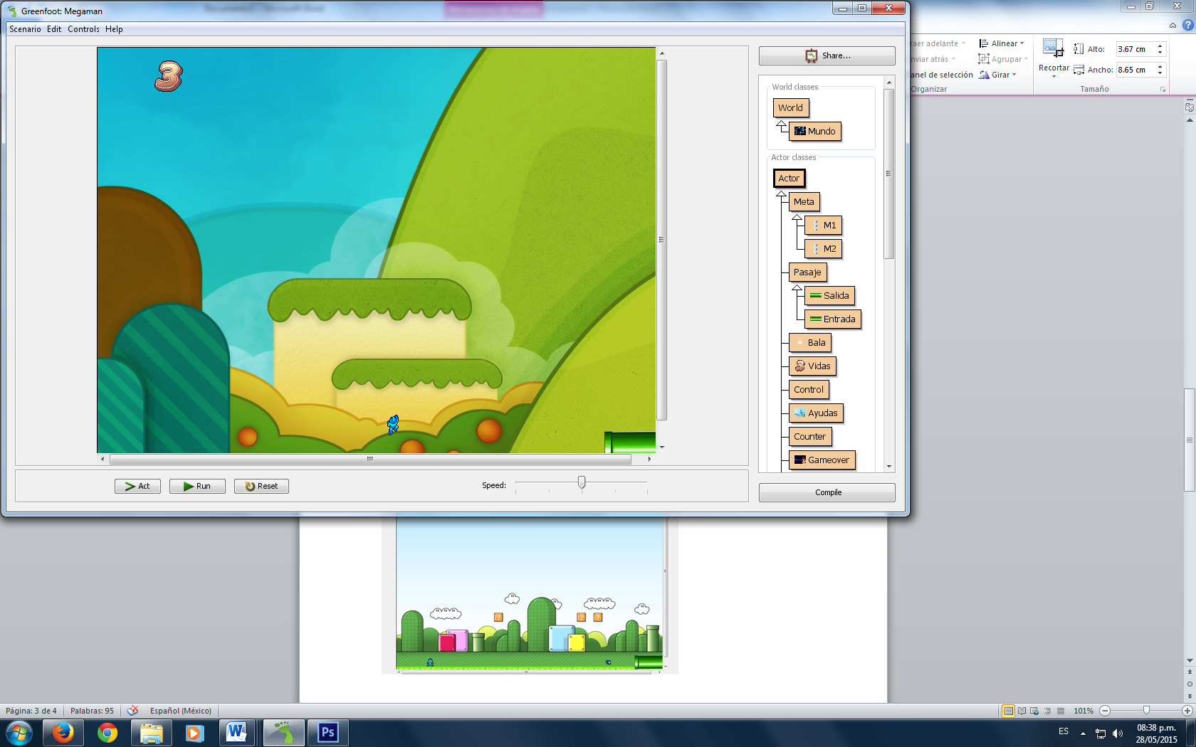

Como también habrá aquellos que no representen peligro alguno si se les esquiva, sin embargo de no ser así causaran daño al jugador.

El jugador deberá utilizar de la mejor manera sus vidas para poder pasar los 3 niveles de los que consta el juego.

1er Nivel



2do Nivel

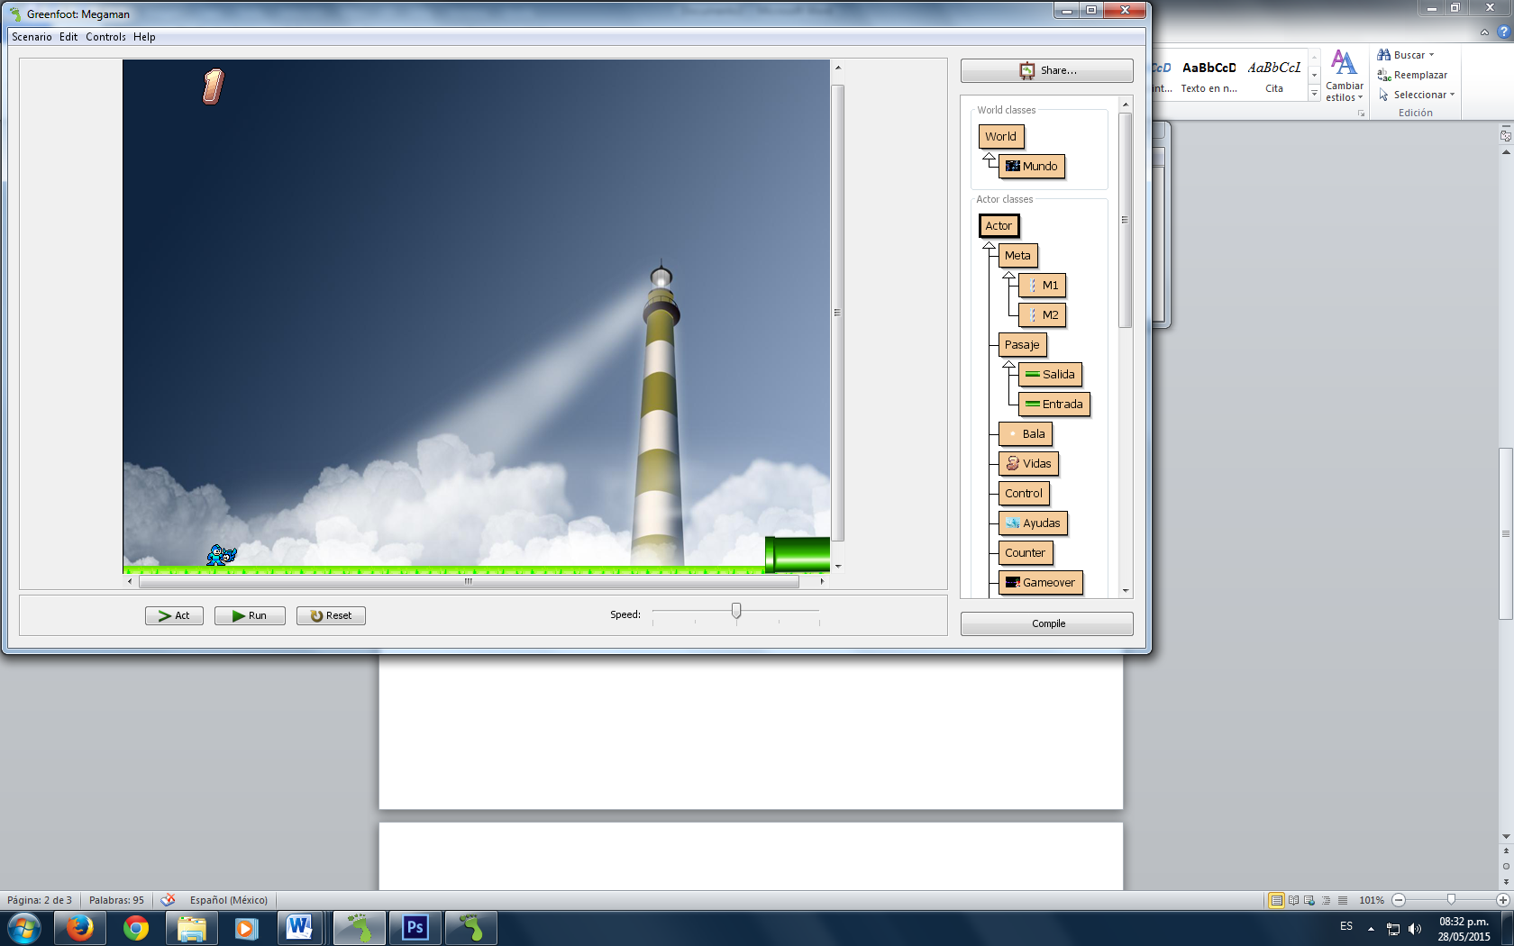

3er Nivel

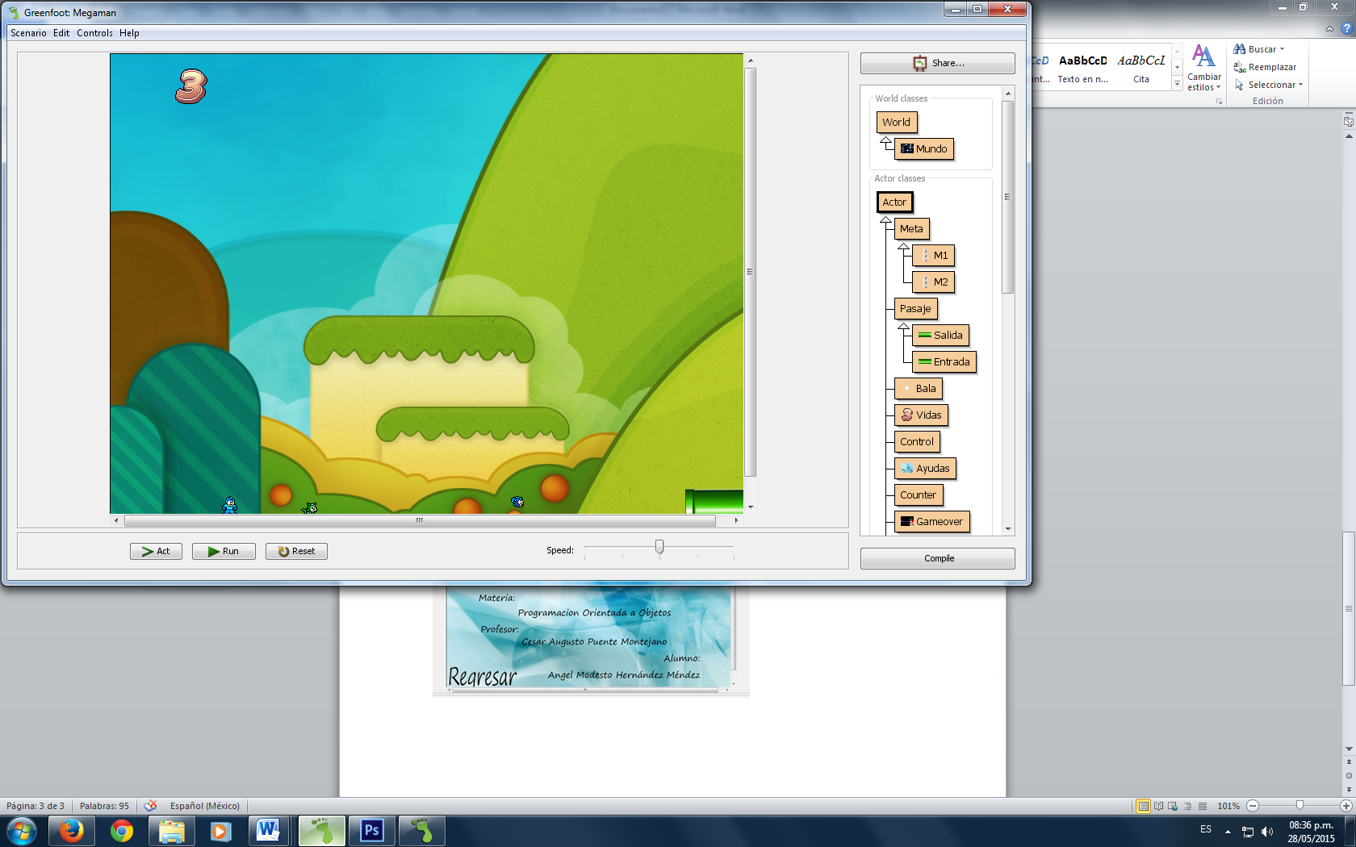

El número que aparece en la esquina superior izquierda sirve para indicar al jugador la cantidad de vidas que le quedan.

El primer enemigo al que deberá enfrentarse el jugador será un pájaro robot que ira moviéndose a través de un área determinada haciendo que el jugador se detenga por un instante para qué analice el momento adecuado para pasar, este enemigo puede ser destruido por el arma del jugador.

El segundo enemigo al que se enfrentara será un Zorro que avanzara hacia el jugador, este deberá esquivarlo o de lo contrario será dañado, este enemigo no atacara al jugador de nuevo si se le esquiva y puede ser destruido de igual forma por el arma del jugador.

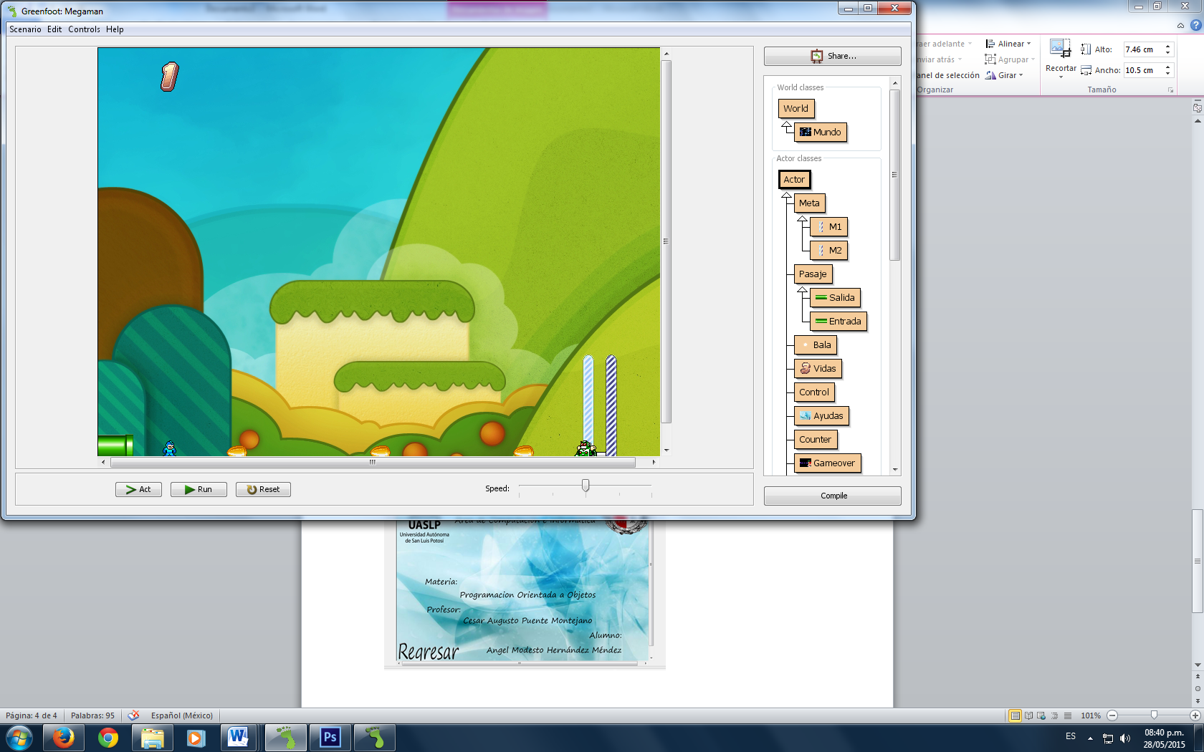

Por último y para concluir el 3er nivel el jugador debe derrotar al tercer enemigo esquivando las balas que este le lanza, estas no pueden ser destruidas por el jugador y deberá acercarse lo más posible al enemigo y dispararle hasta vencerlo.

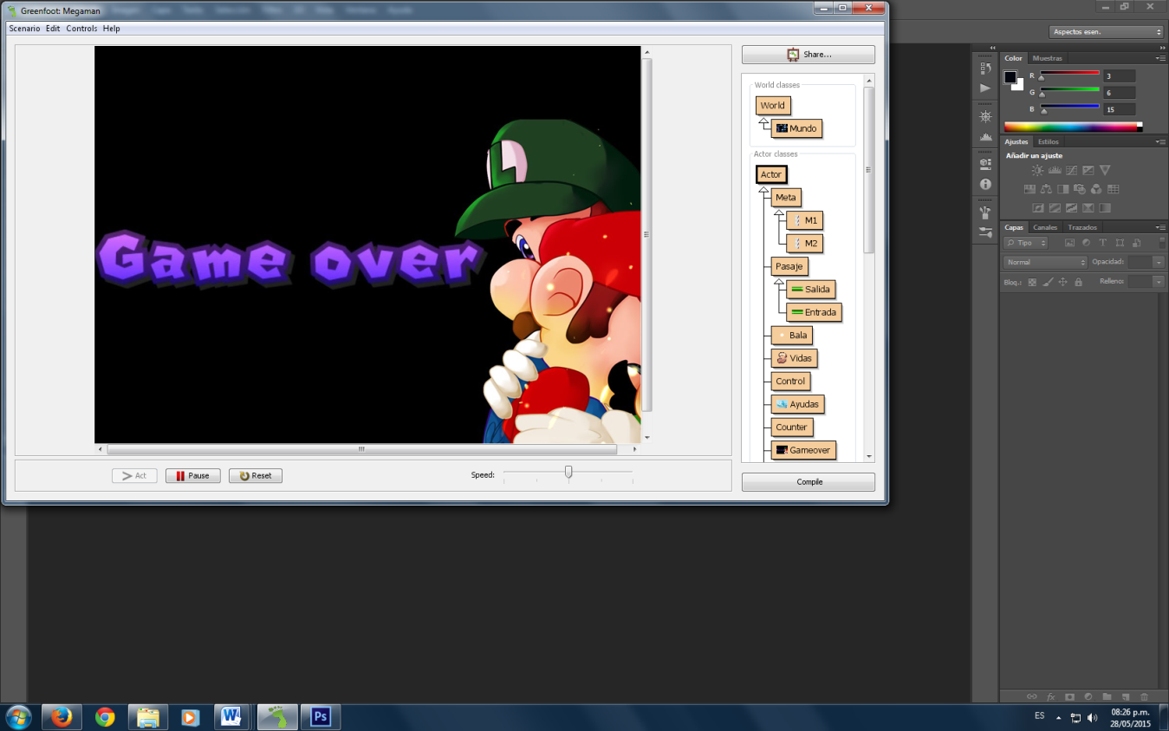Al hacerlo puede cruzar el lumbral y GANAR el juego.